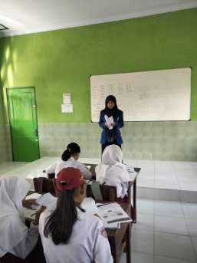
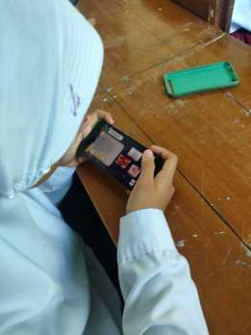
Uji Coba Multimedia Pembelajaran Interaktif
Siswa Menggunakan Multimedia Interaktif

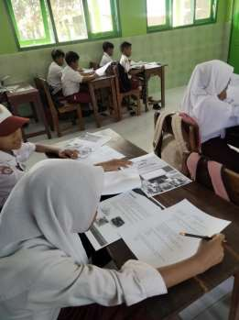
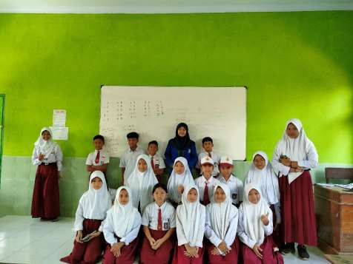
Siswa mengisi angket respon siswa
Dokumentasi foto dengan siswa kelas

